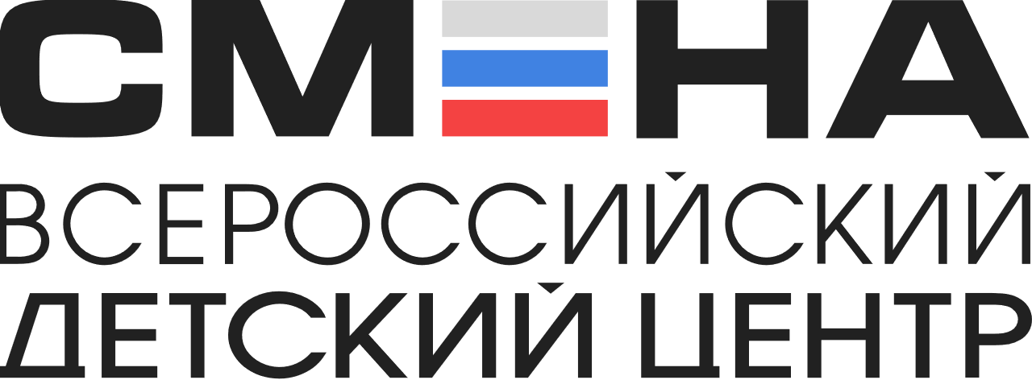
ПРЕСС-РЕЛИЗ
03.03.2022 г.
с.Сукко, Анапский р-н, Краснодарский край

Школьники вернутся из «Смены» домой
на поездах

Во Всероссийском детском центре завершилась вторая образовательная смена. В связи с временным закрытием аэропортов на юге страны, ее участники вернутся домой на поездах.
Вторая образовательная смена в Центре проходила с 18 февраля по 3 марта. Для участия в образовательных программах «Зимняя детская киноакадемия», «АРТ-лаборатория лидеров», «Всероссийский фестиваль добра» и «ТехноЛидер» в «Смену» съехались ребята из 45 регионов страны. В связи с временным ограничением работы аэропортов Анапы, Краснодара и Геленджика, ребята отправятся домой на железнодорожном транспорте в сопровождении представителей направляющих организаций.
«Безопасность и благополучие детей - главный приоритет для «Смены». Мы находимся в постоянном контакте с родителями ребят и направляющими организациями, оказываем все необходимое содействие. Школьники второй образовательной смены уедут домой вовремя железнодорожным транспортом», – прокомментировал директор ВДЦ «Смена» Игорь Журавлев.
Сменовцы отправятся домой с железнодорожных станций «Анапа», «Тоннельная» и «Тамань-Пассажирская». Часть ребят улетит из аэропорта Сочи, в который они отправятся с сопровождающими лицами на скоростном пассажирском электропоезде «Анапа – Адлер».
С 8 марта в «Смене» открываются Всероссийские соревнования школьных команд по спортивному ориентированию. Их участники также прибудут в Анапу железнодорожным транспортом.

ФГБОУ ВДЦ «Смена» – круглогодичный детский центр, расположенный в с.Сукко Анапского района Краснодарского края. Он включает в себя 3 детских лагеря («Профи-Смена», «Лидер-Смена» и «Арт-Смена»), на базе которых реализуется более 80 образовательных программ. В течение года в Центре проходит 16 смен, их участниками становятся свыше 14 000 ребят из всех регионов России. Профориентация, развитие softskills, «умный отдых» детей, формирование успешной жизненной навигации – основные направления работы «Смены». С 2017 года здесь действует единственный в стране Всероссийский учебно-тренировочный центр профессионального мастерства и популяризации рабочих профессий, созданный по поручению Президента РФ. Учредителями ВДЦ «Смена» являются Правительство РФ, Министерство Просвещения РФ. Дополнительную информацию можно получить в пресс-службе ВДЦ «Смена»: +7 (86133) 93 - 520, (доб. 246), press@smena.org. Официальный сайт: смена.дети

